Загрузите Заказы в A-TMS через импорт Excel:
- Зайдите в Справочник «Заявки»
- Нажмите кнопку «Импорт из Excel»
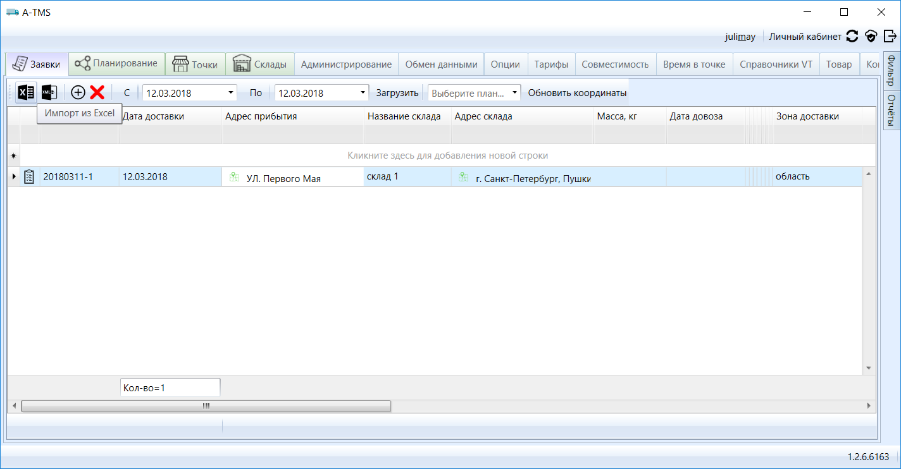

- Заранее подготовьте документ с заказами (формат импорта заказов торговых точек и др.)
- Появится такое окно,
- Нажмите кнопку «Открыть»
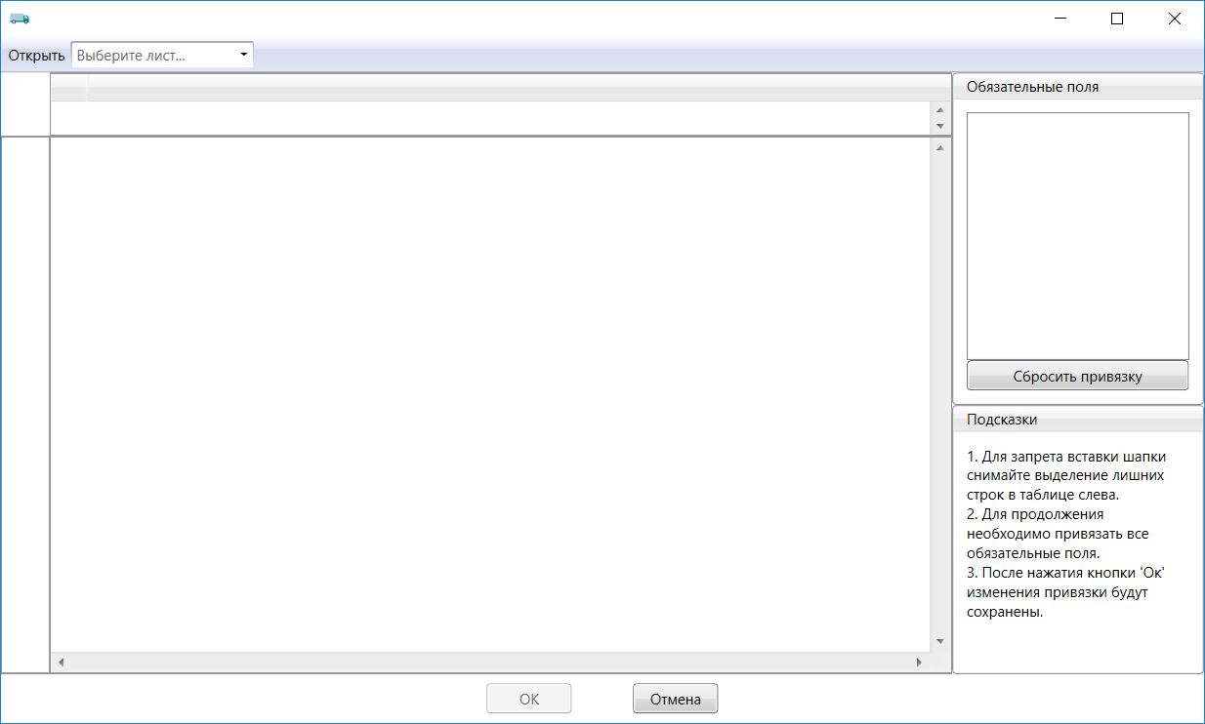
6.выберите Ваш файл
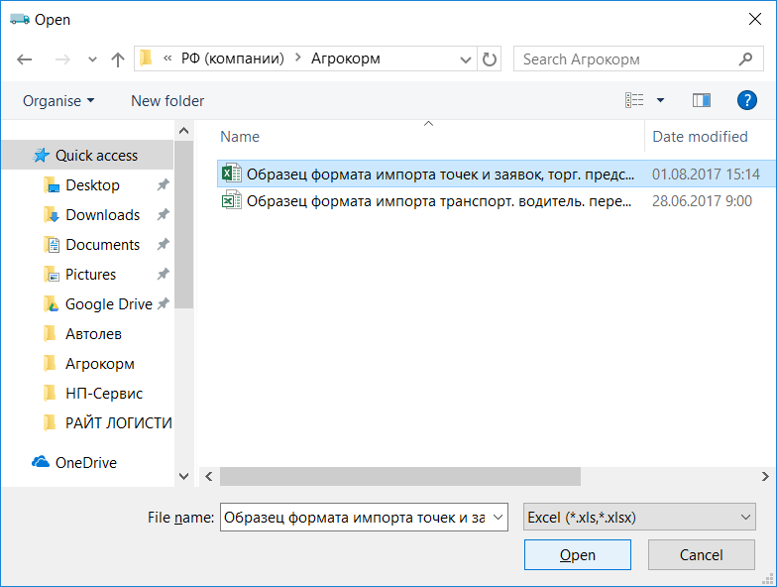

- Нажмите open или открыть
- 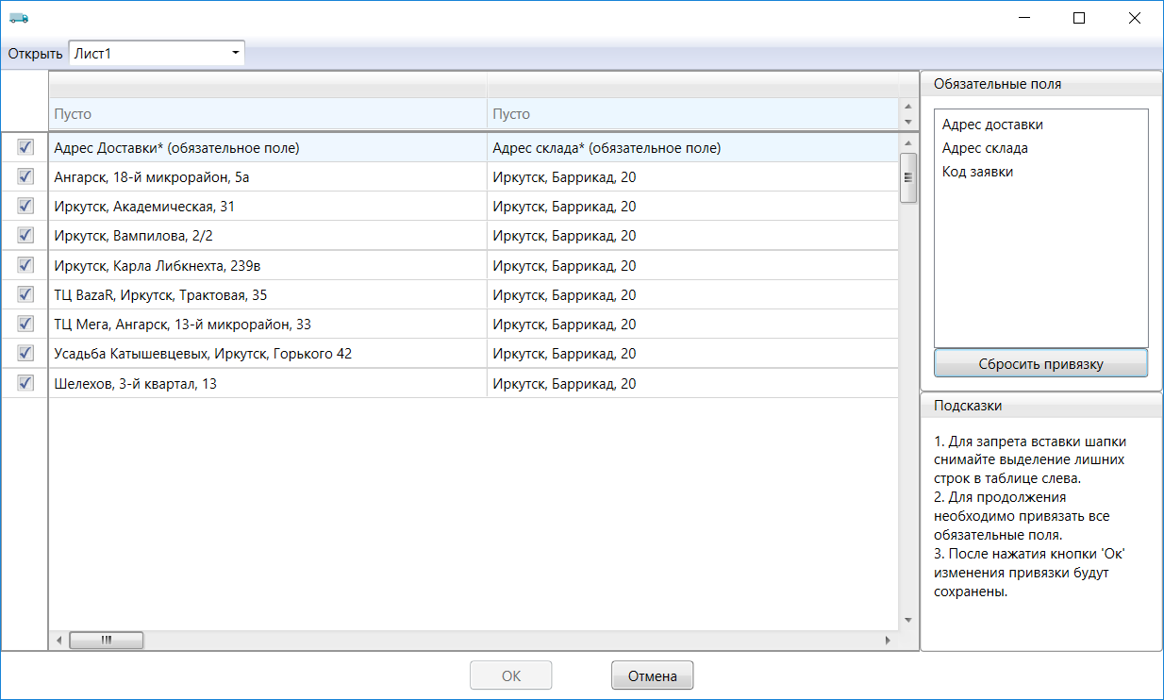
- Прикрепите обязательные поля( Адрес доставки, адрес склада, код заявки, и дату , по умолчанию заявки загрузятся на сегодня(если в Excel файле не укажите дату), нажмите ОК.
- Снимите слева Галочку у первой строки (адрес доставки и другие, выделено красным).
- Кликните Левой кнопкой мыши в строке, где написано пусто, затем на стрелочку, выдаст выпадающий список
- Выбирите Адрес доставки, в следующей колонке адрес склада, код заяки и нажмите ОК.
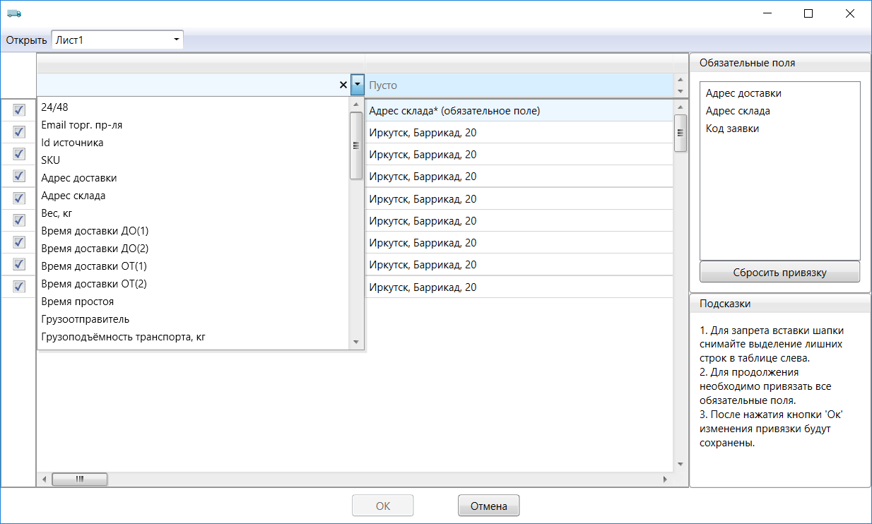

После того, как выбрали соответсвующие колонки и названия, кликните в любом месте окна, чтобы кнопка «ок» стала активной.

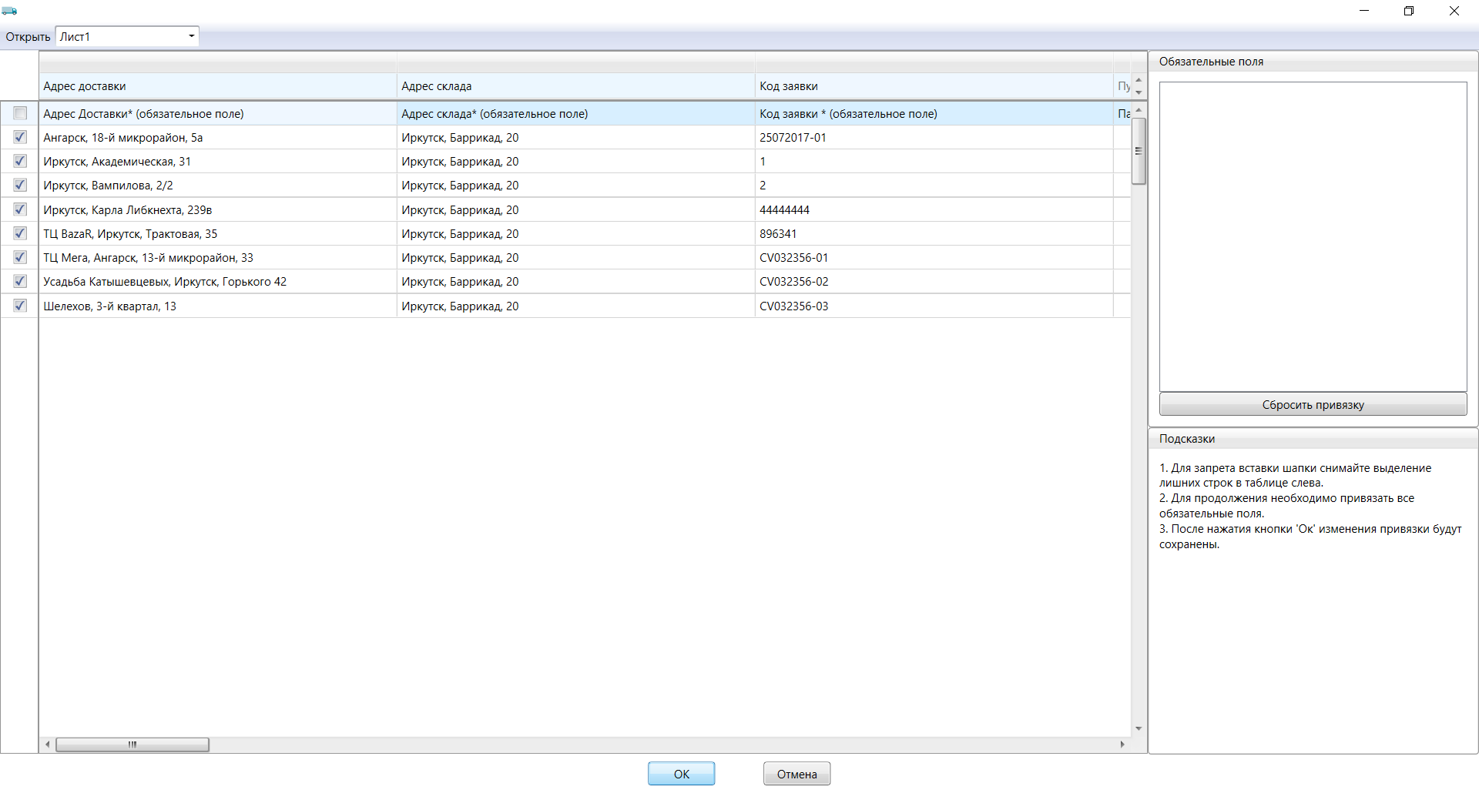
Заказы и торговые точки загружены.
